Пожарная безопасность в жилье.

Грядут похолодания, а это значит что наступает потенциальная опасность возникновения пожаров в жилище, обусловленная использованием дополнительных источников обогрева, таких как: электрокамины, масляные радиаторы и т.п., а иногда и самодельных электронагревательных приборов, в которых используются открытые спирали, печи в домах в этот период топятся на износ, в связи с этим необходимо быть предельно внимательными.
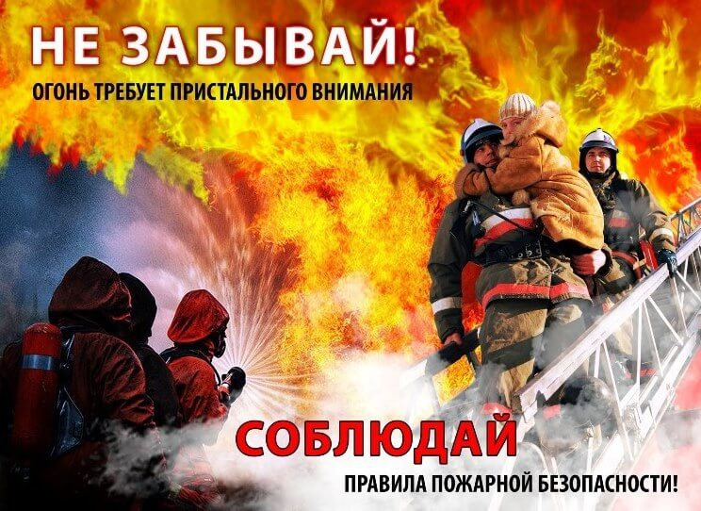
Наиболее распространенной причиной пожаров, вызванных электробытовыми приборами является перегрев окружающих предметов и материалов, расположенных вблизи электронагревательных приборов, продолжительное время находящихся во включенном состоянии, оставленных без присмотра или под «присмотром» малолетних детей.
Пожары от печного отопления происходят при неправильном устройстве печей, их неисправности или нарушения правил эксплуатации.
В борьбе с пожаром особенно важна быстрая реакция на него в первые минуты. Дело в том, что ситуация часто выходит из- под контроля и развивается по известной схеме: в первую минуту пожар можно затушить стаканом воды, во- вторую- ведром, в третью- пожарным водоемом. Если в кратчайшее время невозможно полностью ликвидировать огонь, следует звонить «01», не откладывая, иначе будет поздно.

ТОНД и ПР Омского района

